„ Ha a gazda jó volna,
Hurkát, kolbászt is adna!”

SERTÉSTARTÁS,
DISZNÓÖLÉS SZOKÁSAI
BODROGHALOMBAN
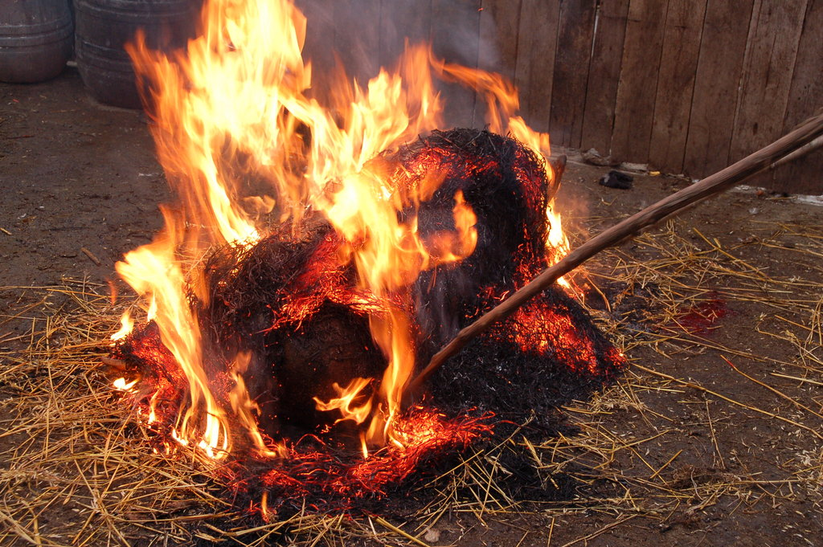

Készítette: Szabó Ferencné
(Tóth Ildikó)
2018.

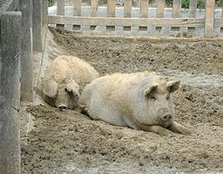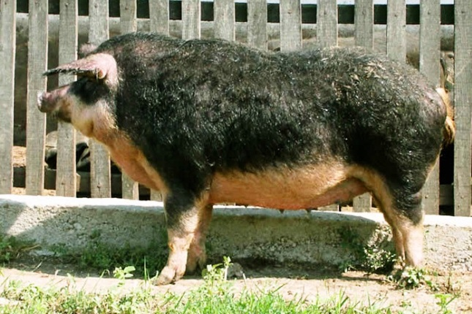
1. kép: Szőke mangalica 2. kép: Fecskefarkú mangalica

A Bodrogközben a sertések alábbi fajtájai voltak ismertek:
- Szőke mangalica
- Fecskefarkú mangalica
- Vörös mangalica
- Magyar fehér sertés
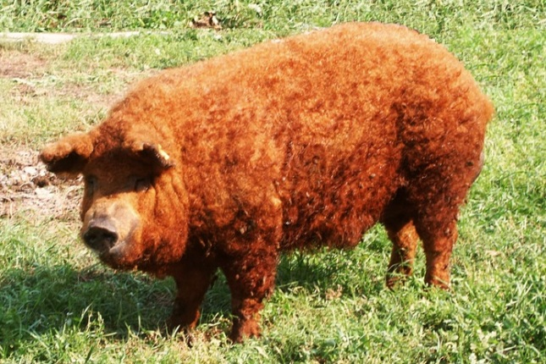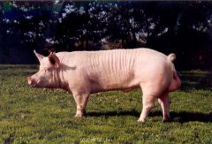
3. kép: Vörös mangalica 4. kép: magyar fehér sertés

Az ún. magyar mangalicát a délről érkezett sumádia és két ősi tájfajtánk, a bakonyi és a szalontai sertés keresztezéséből, hazánk területén tenyésztették ki. Négy színváltozatát tartották nyilván, szőkét, feketét, fecskehasút és vadast. Alkatuk kerekded, széles hátú és gömbölyded hasú, szőrzetük finom szálú és göndör. A sertésfajta neve, a szerb–horvát eredetű mangalica szó is jelzi meghonosodásuk és a kialakulásuk irányát.
A magyar fehér sertés hosszú törzsű, rámás, közepesen dongás mellkasú, közepes farszélességű, terjedelmes combokkal rendelkező fajta. Szilárd hát és lábszerkezet jellemzi, konstitúciója kiváló. Szőrzete kesely fehér színű, fényes, finom, hosszú szálú, testhez simuló.
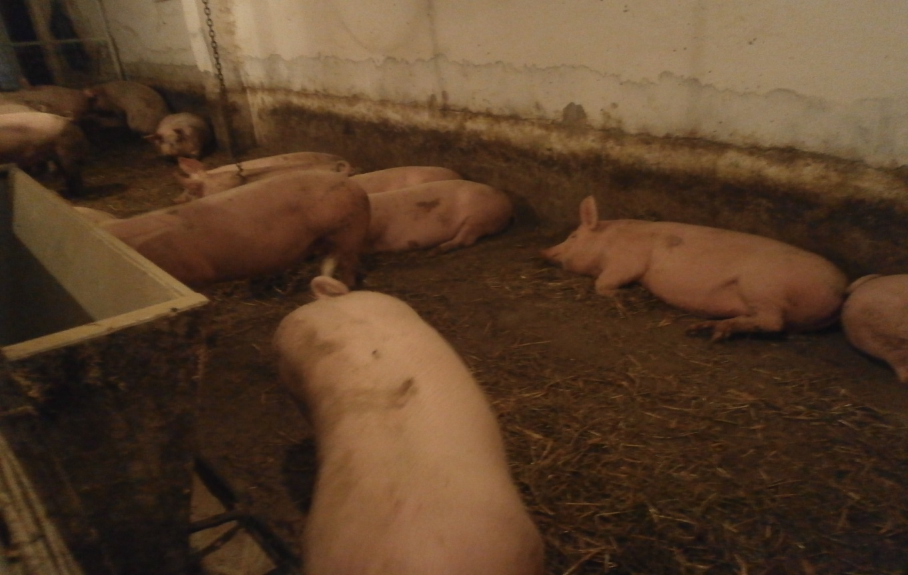
5. kép: Magyar fehér sertés nevelése
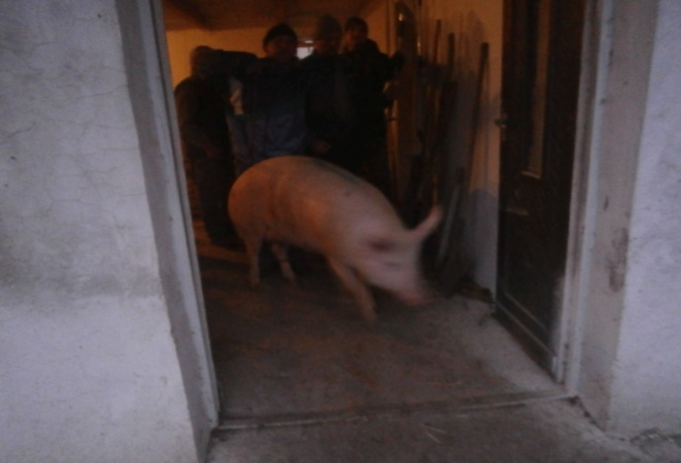
6. kép: A sertés saját lábán megy a vesztőhelyre
Manapság már csak terelgetik az emberek a hízót oda, ahol levágásra kerül, hiszen az EU szabvány szerint úgy kell „elaltatni”, hogy ne szenvedjen a jószág. Erre találták ki az altatópisztolyt, ezt továbbfejlesztve, a sokkolót!
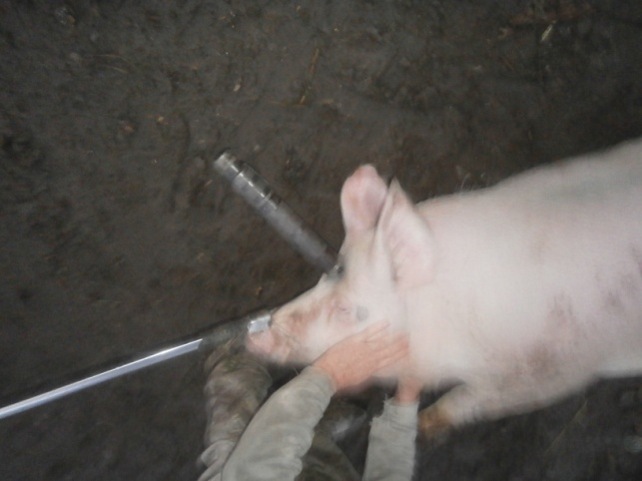
7. kép: Altatópisztollyal elkábítva, jöhet a szúrás!
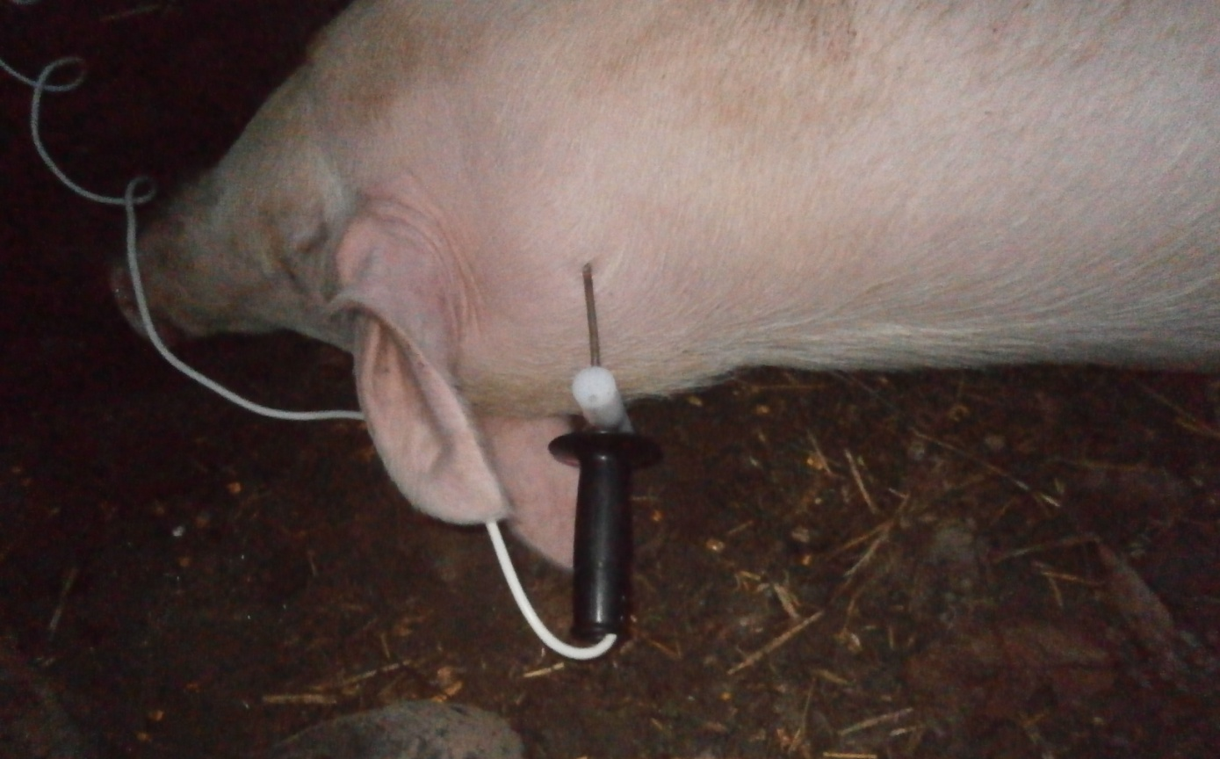
8. kép: Sokkolóval elkábítva
A két eszköz között az a különbség, hogy amíg az altatópisztoly elkábítja ugyan a sertést, de továbbra is szükséges az emberi erő, mert rángatózik, mozog az állat, nehéz megszúrni. A sokkoló viszont mozdulatlanná teszi, akár egy ember is megbirkózik vele.
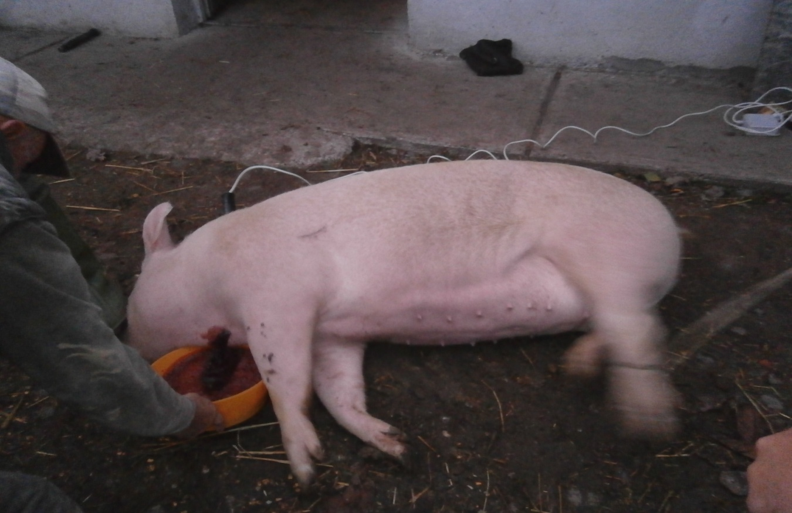
9. kép: A vér megfogása
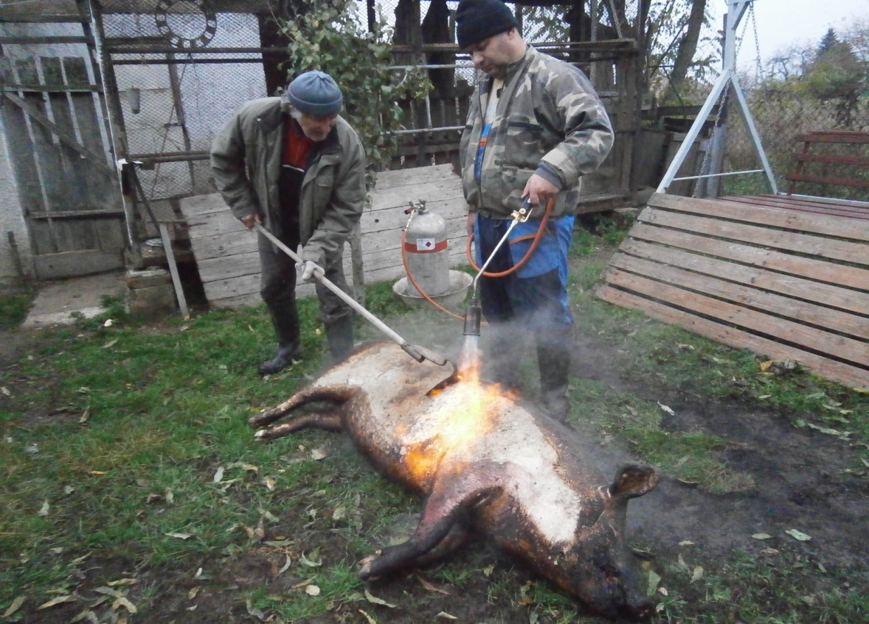

10. kép: A perzselés elindítása

Sok család felhasználja a vért reggeli, véres hurka készítéséhez. Régen, amíg a perzselő még nem volt forgalomban, szalmával perzselték a disznót, de manapság már minden család a gázperzselőt használja. Ennek is vannak EU – s előírt szabályai, melyet be kell tartani!
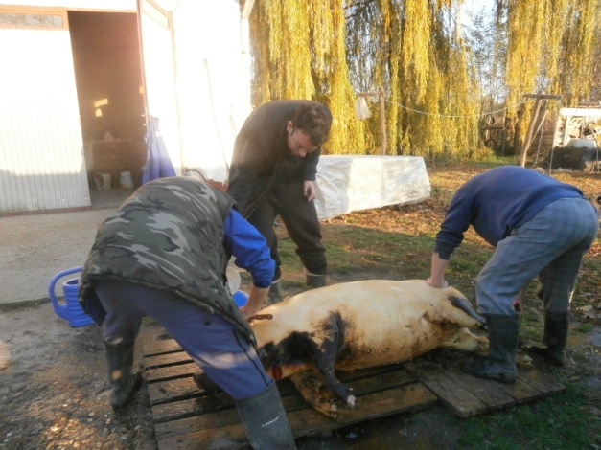

11. kép: A disznó pucolása

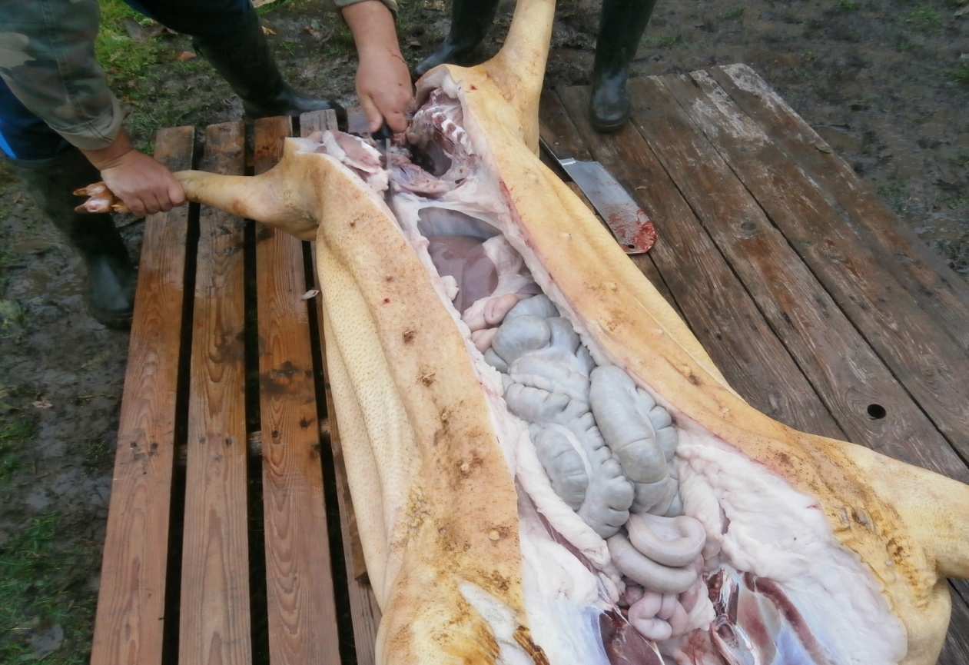

12. kép: A sertés bontása

A sertés bontásának két módját ismerjük: orjára bontás (a hízót a hátára fektették, lábait levágták, majd a hasára fordították, és a gerincoszlop két oldalán a bőrt és szalonnát hosszában átvágták, lefejtették egészen a hasig…) és karajra bontás (mosás után a sertést a hátára fektették, körmeit, fejét levágták és a hasát felvágva távolították el a belsőséget)
ű
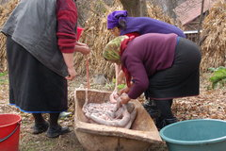

13. kép: Bélmosás az udvaron

14. kép: Bendő mosása, nyúzása sajtkészítéshez

Korábban még mosták az asszonyok a belet, de ma már ezzel nem foglalkoznak. A boltokban árulnak sertésbelet, ebből készítik a hurkát, kolbászt. A ki sajtot szeretne készíteni, ahhoz viszont az eredeti sertésbendőt használják, bár már van sajtvasaló is, amihez nem szükséges külső anyag. Az összepréselt anyagot egybe ki lehet venni belőle, és felszeletelve fogyasztani.
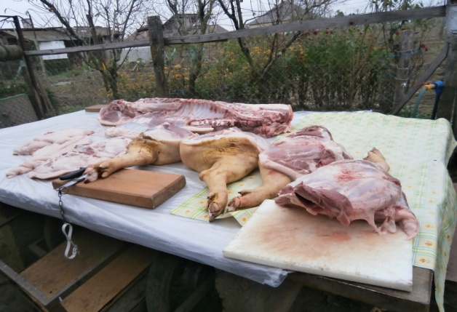

15. kép: A szétbontott sertés húsa feldolgozásra vár

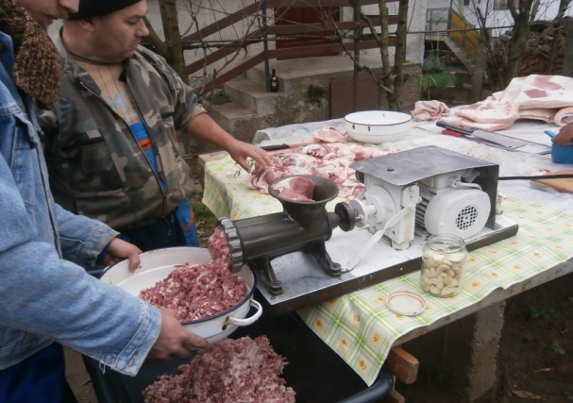

16. kép: Villamosított húsdarálóval könnyebb a munka

A hús darálását általában kézi darálóval végzik, de a munka könnyítésére Balázs a villamosított húsdarálóját használta.

Előbb a kolbász töltését végzik, addig az üstben fő a belsőség a hurka és a sajt készítéséhez.

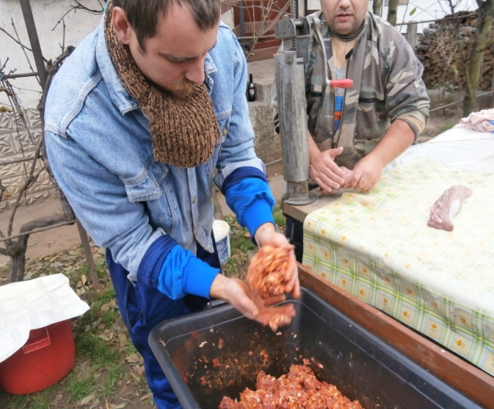

17. kép: Készül a „gombóc” a kolbász töltéséhez

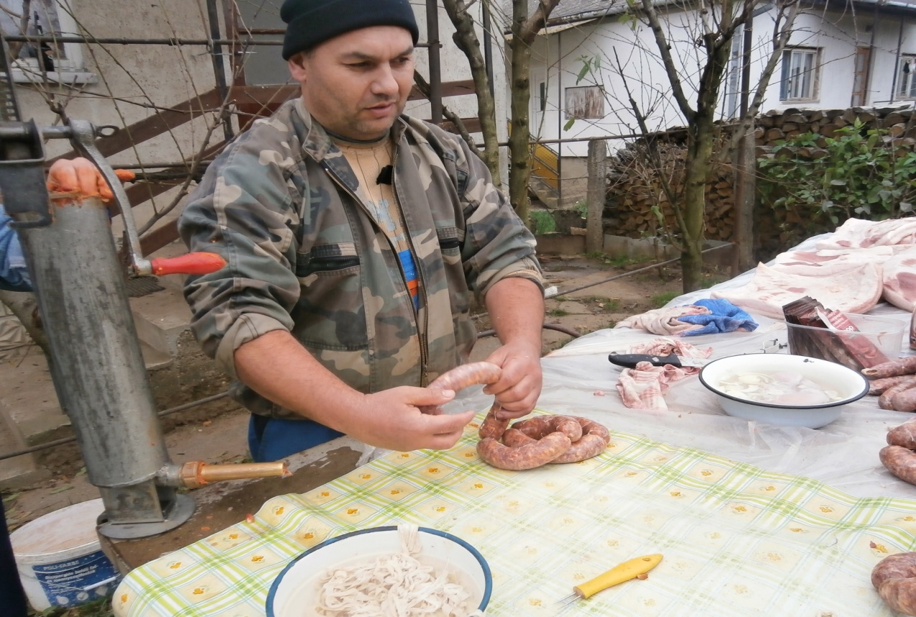

18. kép: Kolbásztöltés

A megtöltött kolbászt kissé szikkadni hagyják, majd a füstölőbe felakasztgatva másnap megfüstölik. Pár napig itt marad, hogy lecsöpögjön, és utána a kamrában vagy spájzban rúdra akasztva tárolják.
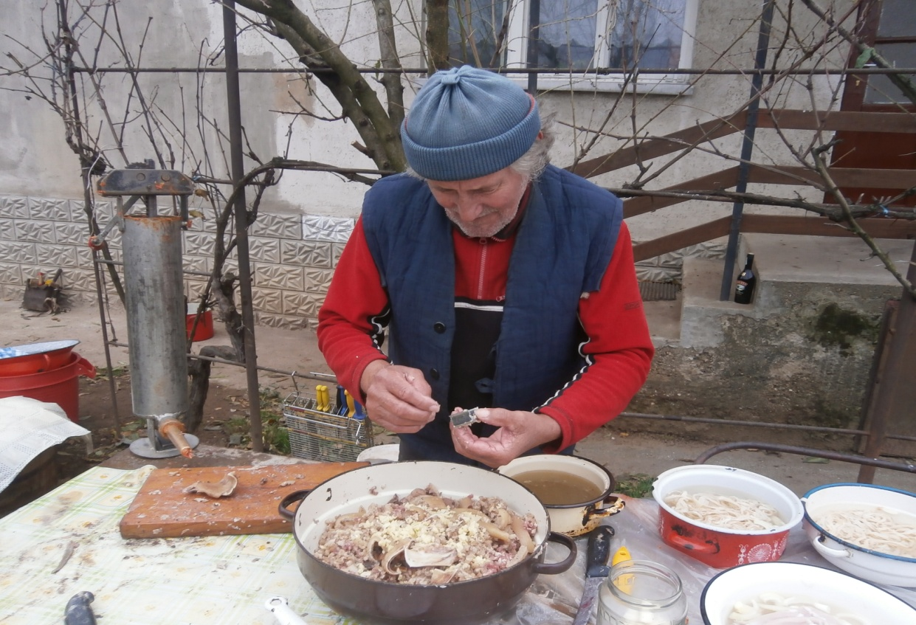

19. kép: A sajthoz valók feldarabolása: bőr, fül, vese

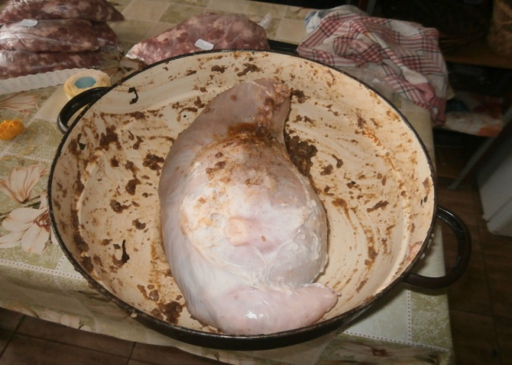

20. kép: Elkészült a sajt, lehet főzni és préselni.

A sajtot is lehet füstölni, de van, aki csak füstölés nélkül fogyasztja. Ilyenkor feldarabolva a fagyasztóban is lehet tárolni, majd fogyasztás előtt kivenni és várni, míg kiolvad.

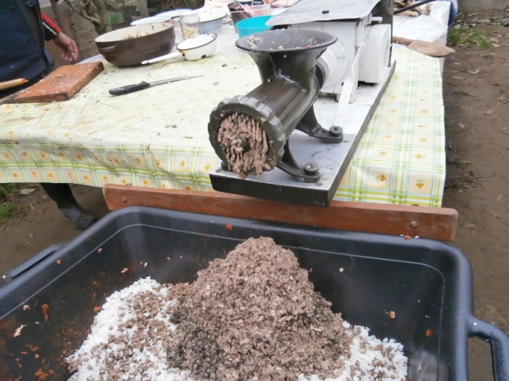

21. kép: Hurkatöltés alapanyaga: fej, tüdő, máj, vese, bőr

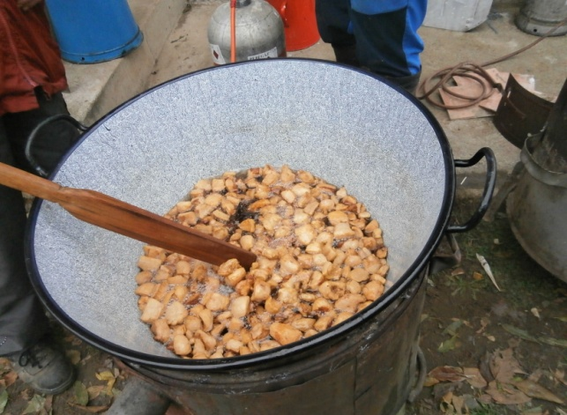

22. kép: Kisült a zsír, szép piros a tepertő

A hurka töltése megegyezik a kolbász töltésével. A megtöltött hurkát rövid időn keresztül megfőzzük, majd kihűlés után becsomagolva fagyasztóba tároljuk. A disznótorra sütőbe megsütjük, és kolbásszal, dinsztelt káposztával tálaljuk. Toroskáposzta is van az asztalon.
A tepertőt kihűlés után kenyérrel fogyasztjuk. Finom a tepertőkrém is, de a tepertős pogácsa mindenki kedvence.
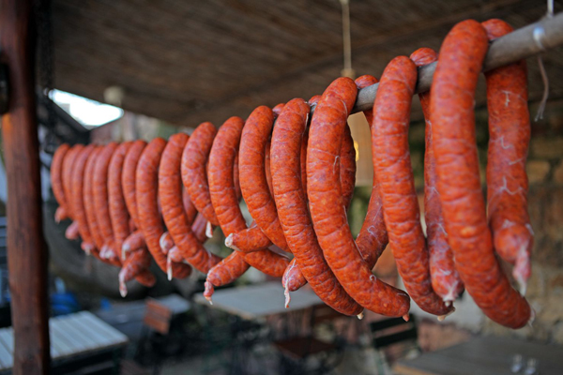

23. kép: Megfüstölt kolbász tárolása

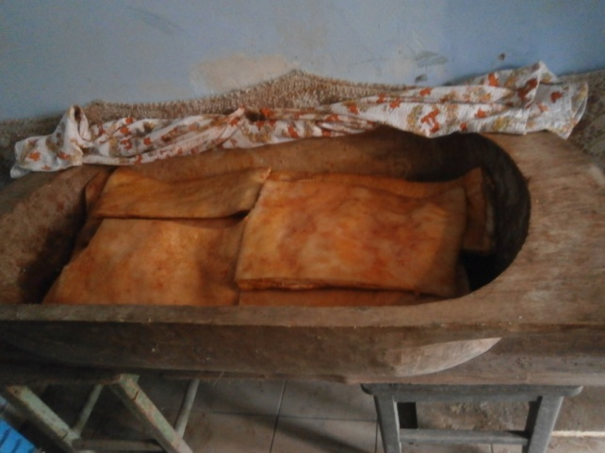

24. kép: Besózott, paprikás hagymával megkent szalonna

A szalonnát 2 héten keresztül érlelik, és két naponta forgatják, és locsolják azzal a sós vízzel, amit engedett a besózás után. Ekkor lassan, több napon keresztül is füstölik, majd kiakasztják a kamrába, hogy szikkadjon.

A DISZNÓŐLÉS KELLÉKEI:

